铆、黏、焊接模型
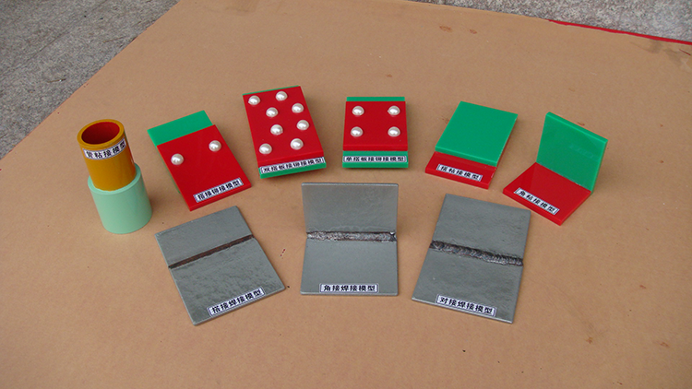
材质：透明有机玻璃模型，配合教材使用，辅助教学
(1)、焊接模型：3件/套；金属材质；坡口形式、搭韩、对焊、角焊。
(2)、黏接模型：3件/套；有色有机玻璃材质，搭粘、角粘、单搭板对你粘。
(3)、铆接模型：3件/套；有色透明有机玻璃材质；搭铆、单搭板铆接、双搭板铆接。

